Министерство образования Республики Беларусь

Учреждение образования

БЕЛОРУССКИЙ ГОСУДАРСТВЕННЫЙ УНИВЕРСИТЕТ

ИНФОРМАТИКИ И РАДИОЭЛЕКТРОНИКИ

Факультет компьютерного проектирования

Кафедра инженерной психологии и эргономики

Базы данных

ОТЧЁТ

по лабораторной работе №1

«Создание ER-диаграммы»

Выполнил                                                                   Студенты: гр.310901                                                                                 Усов А. М.

Проверила                                                                                 Воробей А. В.

Минск 2025

Цель:

Разработать ER-модель данных с учетом семантических ограничений заданной предметной области и представить модель в виде ER диаграммы.

Порядок выполнения:

1. В выданной предметной области(магазин снов) определены сильные сущности, а именно: поставщик, пользователь, сон, заказ, оплата, отзыв, файл.
2. Для каждого типа объекта определены основные атрибуты.
3. Оптимизация модели и связей
4. Сформированы связи между сущностями и определена их мощность.

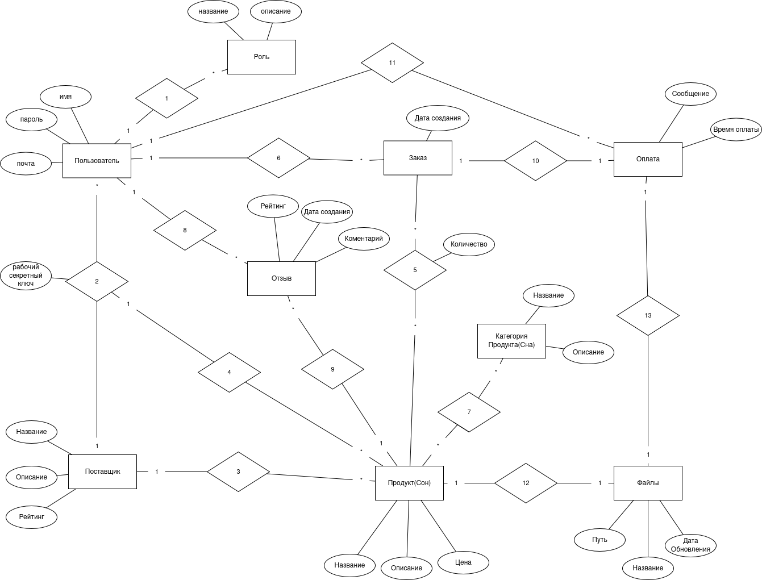

Связи

1. :
2. роль, каждый пользователь обладает определенной ролью в системе
3. пользователь поставщика, пользователи работающие у поставщика
4. поставка, поставщик предотавляет продукты(Сны)
5. создание, пользователи поставщика создают продукты (Сны)
6. продукты заказа, все продукты (Сны) входящие в заказ
7. создание заказа, пользователь создает заказ из продуктов(Снов)
8. категории, категории сна, и сны по категории
9. создание отзыва, пользователь оставляет оценку о продукте(Сне)
10. отзывы о продукте, все отзывы относящиеся к продукту(Сну)
11. оплата, оплата заказа созданная пользователем
12. проведение оплаты, создание оплаты
13. картинка продукта(Сна),
14. чек оплаты